**ЗВЕЗДА**

слова П.Когана музыка Е.Подгайца

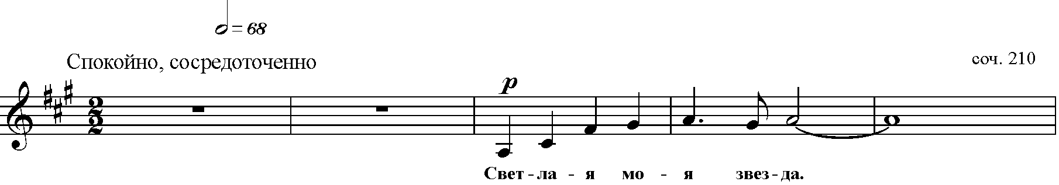





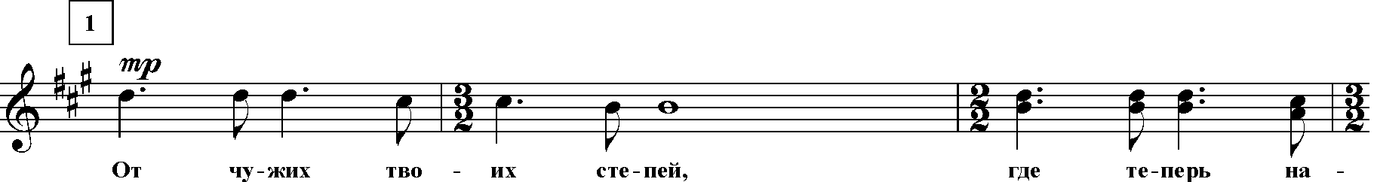



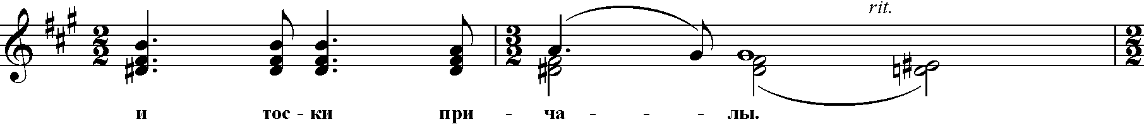

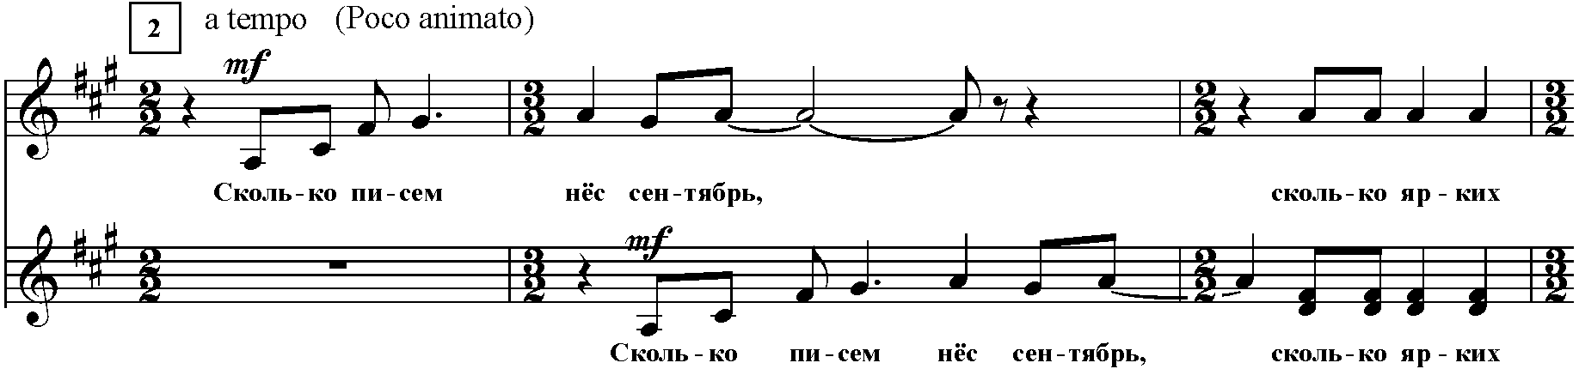

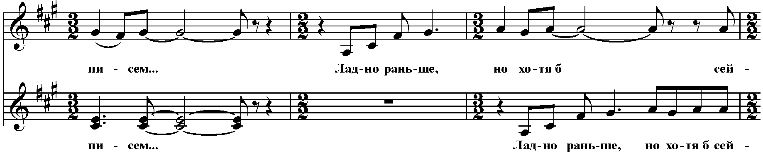

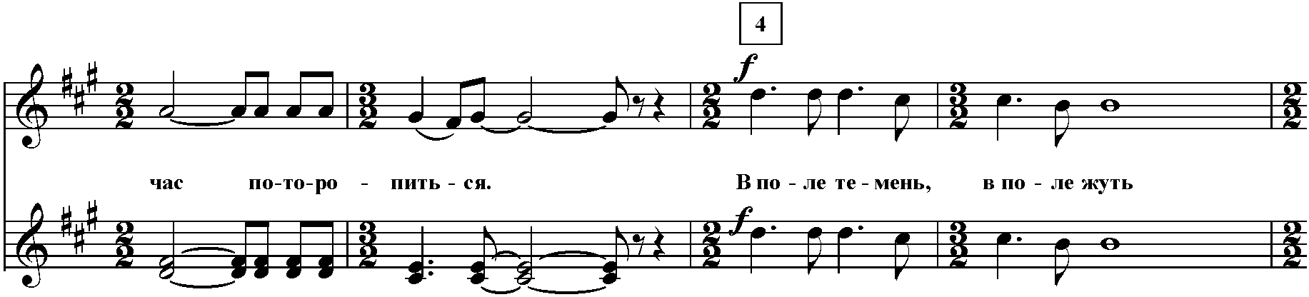

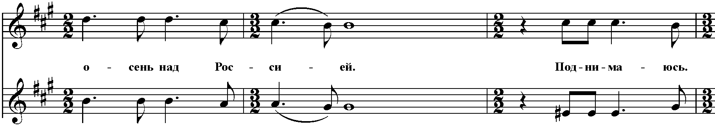

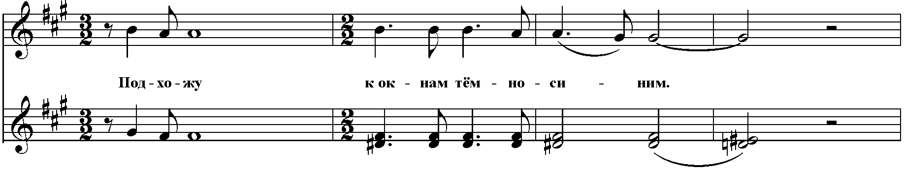

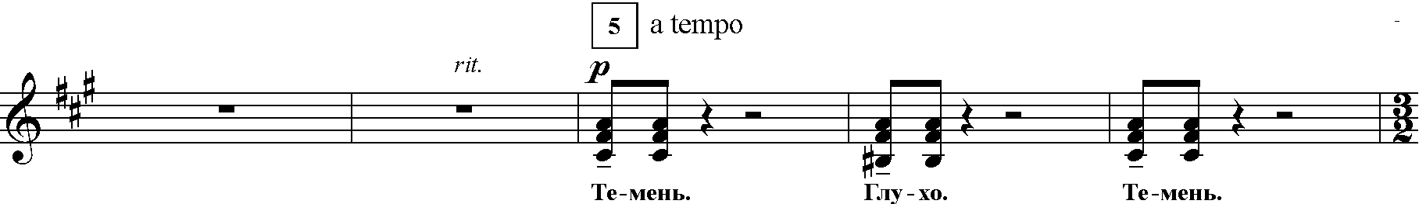

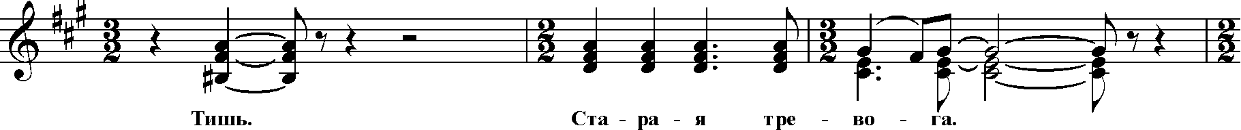

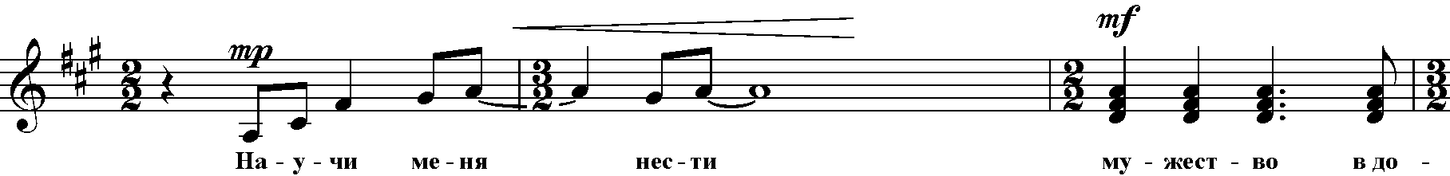

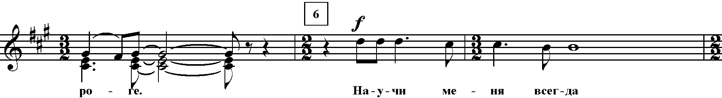

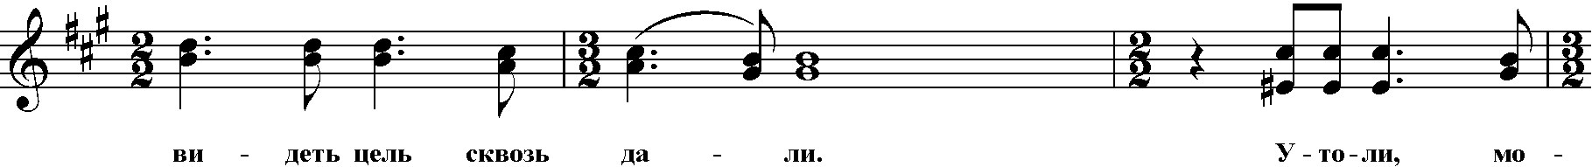

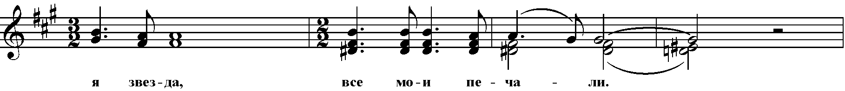

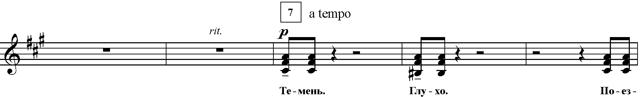

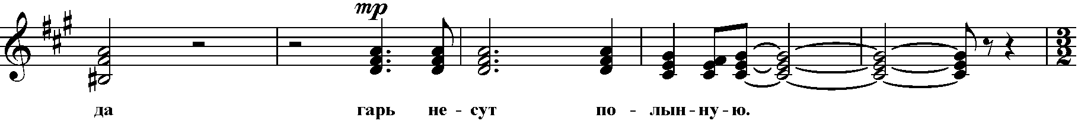

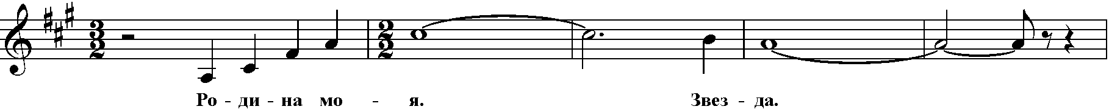

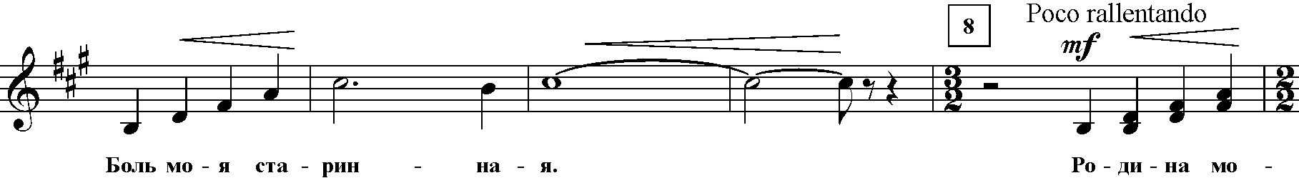

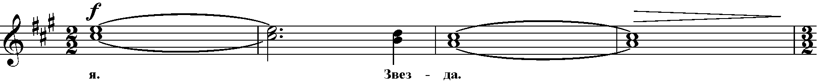

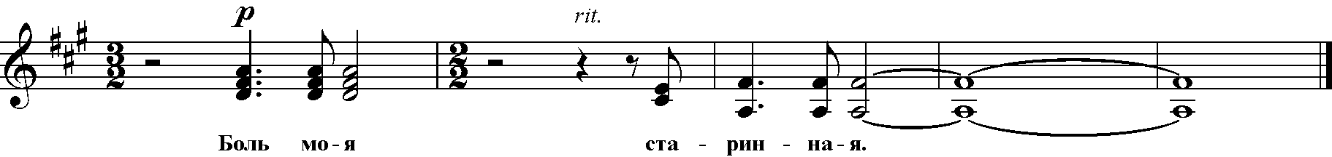

**ЗВЕЗДА**

слова П.Когана музыка Е.Подгайца

